# 观察者（Observer）设计模式

观察者（Observer）模式是类和类之间的关系，不涉及到继承。观察者模式很好理解，类似于邮件订阅和RSS订阅，当我们浏览一些博客或wiki时，经常会看到RSS图标，就这的意思是，当你订阅了该文章，如果后续有更新，会及时通知你。其实，简单来讲就一句话：当一个对象变化时，其它依赖该对象的对象都会收到通知，并且随着变化！对象之间是一种一对多的关系。先来看看关系图：

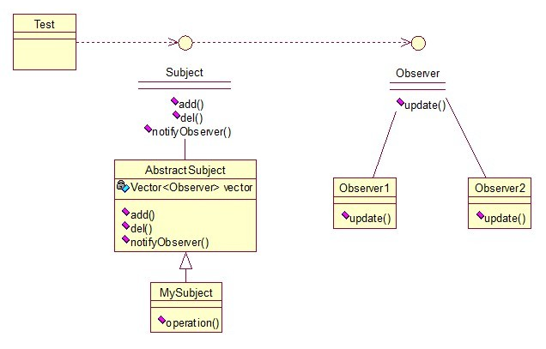

其中，MySubject类就是我们的主对象，Observer1和Observer2是依赖于MySubject的对象，当MySubject变化时，Observer1和Observer2必然变化。AbstractSubject类中定义着需要监控的对象列表，可以对其进行修改：增加或删除被监控对象，且当MySubject变化时，负责通知在列表内存在的对象。我们看实现代码：

一个Observer接口：

public interface Observer {

public void update();

}

两个实现类：

public class Observer1 implements Observer {

@Override

public void update() {

System.out.println("observer1 has received!");

}

}

public class Observer2 implements Observer {

@Override

public void update() {

System.out.println("observer2 has received!");

}

}

Subject接口及实现类：

public interface Subject {

*/*增加观察者*/*

public void add(Observer *observer*);

*/*删除观察者*/*

public void del(Observer *observer*);

*/*通知所有的观察者*/*

public void notifyObservers();

*/*自身的操作*/*

public void operation();

}

public abstract class AbstractSubject implements Subject {

private Vector<Observer> vector = new Vector<Observer>();

@Override

public void add(Observer *observer*) {

vector.add(observer);

}

@Override

public void del(Observer *observer*) {

vector.remove(observer);

}

@Override

public void notifyObservers() {

Enumeration<Observer> enumo = vector.elements();

while (enumo.hasMoreElements()) {

enumo.nextElement().update();

}

}

}

public class MySubject extends AbstractSubject {

@Override

public void operation() {

System.out.println("update self!");

notifyObservers();

}

}

测试类：

public class ObserverTest {

public static void main(String[] *args*) {

Subject sub = new MySubject();

sub.add(new Observer1());

sub.add(new Observer2());

sub.operation();

}

}

输出：

update self!  
observer1 has received!  
observer2 has received!

这些东西，其实不难，只是有些抽象，不太容易整体理解，建议读者：根据关系图，新建项目，自己写代码（或者参考我的代码）,按照总体思路走一遍，这样才能体会它的思想，理解起来容易！